**TRƯỜNG ĐẠI HỌC KHOA HỌC TỰ NHIÊN**

**KHOA CÔNG NGHỆ THÔNG TIN**



**BÁO CÁO ĐỒ ÁN MÔN HỌC**

**BỘ MÔN: AN TOÀN BẢO MẬT HỆ THỐNG THÔNG TIN**

**Giảng viên**: Phạm Thị Bạch Huệ

Lương Vĩ Minh

**Sinh viên**: Võ Minh Lâm 18120192

Vũ Phan Nhật Tài 18120545

Ngô Nhật Tân 18120547

Thành phố Hồ Chí Minh, ngày 22 tháng 05 năm 2021

**MỤC LỤC**

**I.** **Phân tích thiết kế cơ sở dữ liệu** 3

**1.** **Phân tích cơ sở dữ liệu ở mức quan niệm** 3

**2.** **Phân tích cơ sở dữ liệu ở mức logic** 3

**3.** **Phân tích cơ sở dữ liệu ở mức vật lý** 3

**3.1.** **Đặc tả các quan hệ** 4

**3.2.** **Các ràng buộc toàn vẹn của cơ sở dữ liệu** 6

**3.3.** **Xác định và phân quyền các loại người dùng** 7

**II.** **Xây dựng các chức năng của hệ thống** 9

**1.** **Phân hệ 1** 9

**1.1.** **Giao diện đăng nhập** 9

**1.2.** **Xem danh sách người dùng và role trong hệ thống** 9

**1.3.** **Kiểm tra quyền của các người dùng/role** 9

**1.4.** **Xem role của user** 10

**1.5.** **Tạo user mới** 10

**1.6.** **Xoá user** 11

**1.7.** **Hiệu chỉnh user** 11

**1.8.** **Tạo role mới** 12

**1.9.** **Xoá role** 12

**1.10.** **Cấp quyền cho user/role** 13

**1.11.** **Cấp role cho user** 14

**1.12.** **Thu hồi role từ user** 14

**1.13.** **Audit** 14

**a.** **Standard audit** 14

**b.** **Fine-grained audit** 15

**2.** **Phân hệ 2** 15

**2.1.** **Các chính sách DAC** 15

**2.2.** **Các chính sách RBAC** 15

**2.3.** **Các chính sách VPD** 15

**2.4.** **Các chính sách OLS** 16

**2.5.** **Các chính sách mã hóa** 16

**III.** **Đánh giá mức độ hoàn thành đồ án** 17

**IV.** **Phân công và đánh giá công việc** 17

1. **Phân tích thiết kế cơ sở dữ liệu**
2. **A picture containing text, sky, screenshot

   Description automatically generatedPhân tích cơ sở dữ liệu ở mức quan niệm**

*Mô hình ER của cơ sở dữ liệu*

1. 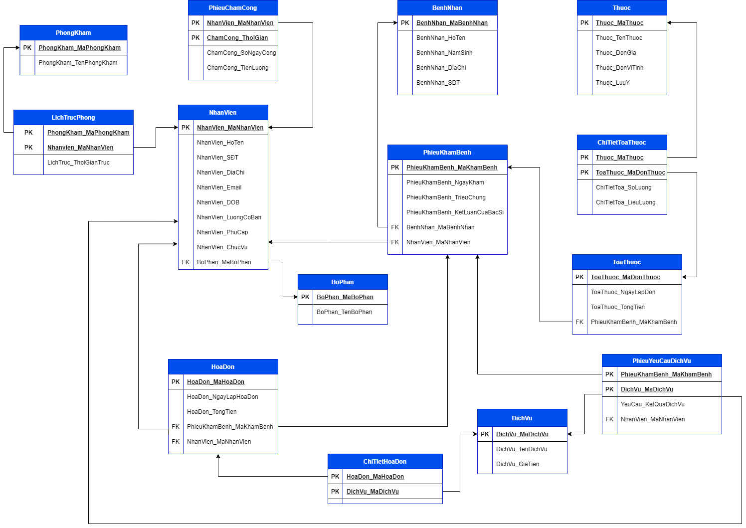**Phân tích cơ sở dữ liệu ở mức logic**

*Mô hình quan hệ của cơ sở dữ liệu*

1. **Phân tích cơ sở dữ liệu ở mức vật lý**
   1. **Đặc tả các quan hệ**
2. Bảng Nhân viên

|  |  |  |  |
| --- | --- | --- | --- |
| **Tên thuộc tính** | **Kiểu dữ liệu** | **Ràng buộc** | **Ghi chú** |
| MaNhanVien | Varchar2 (30) | NOT NULL | Khóa chính |
| HoTen | Varchar2 (30) | NOT NULL |  |
| SDT | Varchar2 (15) | UNIQUE |  |
| DiaChi | Varchar2 (50) | NOT NULL |  |
| Email | Varchar2 (50) | UNIQUE |  |
| D.O.B | Date | NOT NULL |  |
| LuongCoBan | Int | NOT NULL |  |
| PhuCap | Int | NOT NULL |  |
| Username | Varchar2 (20) | NOT NULL |  |
| MaBoPhan | Varchar2 (10) | NOT NULL |  |

1. Bảng Bộ phận

|  |  |  |  |
| --- | --- | --- | --- |
| **Tên thuộc tính** | **Kiểu dữ liệu** | **Ràng buộc** | **Ghi chú** |
| MaBoPhan | Varchar2 (10) | NOT NULL | Khóa chính |
| TenBoPhan | Varchar2 (50) | NOT NULL |  |

1. Bảng Lịch trực phòng

|  |  |  |  |
| --- | --- | --- | --- |
| **Tên thuộc tính** | **Kiểu dữ liệu** | **Ràng buộc** | **Ghi chú** |
| MaPhongKham | Varchar2 (10) | NOT NULL | Khóa chính |
| MaNhanVien | Varchar2 (30) | NOT NULL | Khóa chính |
| ThoiGianTruc | Date | NOT NULL |  |

1. Bảng Phòng khám

|  |  |  |  |
| --- | --- | --- | --- |
| **Tên thuộc tính** | **Kiểu dữ liệu** | **Ràng buộc** | **Ghi chú** |
| MaPhongKham | Varchar2 (10) | NOT NULL | Khóa chính |
| TenPhongKham | Varchar2 (50) | NOT NULL |  |

1. Bảng Phiếu chấm công

|  |  |  |  |
| --- | --- | --- | --- |
| **Tên thuộc tính** | **Kiểu dữ liệu** | **Ràng buộc** | **Ghi chú** |
| MaNhanVien | Varchar2 (20) | NOT NULL | Khóa chính |
| ThoiGianChamCong | Date | NOT NULL | Khóa chính |
| SoNgayCong | int | NOT NULL |  |
| TienLuong | int | NOT NULL |  |

1. Bảng Hóa đơn

|  |  |  |  |
| --- | --- | --- | --- |
| **Tên thuộc tính** | **Kiểu dữ liệu** | **Ràng buộc** | **Ghi chú** |
| MaHoaDon | Varchar2 (20) | NOT NULL | Khóa chính |
| NgayLapHoaDon | Date | NOT NULL |  |
| TongTien | int | NOT NULL |  |
| MaKhamBenh | Varchar2 (20) | NOT NULL |  |
| MaNhanVien | Varchar2 (20) | NOT NULL |  |

1. Bảng Chi tiết hóa đơn

|  |  |  |  |
| --- | --- | --- | --- |
| **Tên thuộc tính** | **Kiểu dữ liệu** | **Ràng buộc** | **Ghi chú** |
| MaHoaDon | Varchar2 (20) | NOT NULL | Khóa chính |
| MaDichVu | Varchar2 (20) | NOT NULL | Khóa chính |

1. Bảng Phiếu khám bệnh

|  |  |  |  |
| --- | --- | --- | --- |
| **Tên thuộc tính** | **Kiểu dữ liệu** | **Ràng buộc** | **Ghi chú** |
| MaKhamBenh | Varchar2 (20) | NOT NULL | Khóa chính |
| NgayKham | date | NOT NULL |  |
| TrieuChung | Varchar2 (2048) | NOT NULL |  |
| KetLuanCuaBacSi | Varchar2 (2048) | NOT NULL |  |
| MaBenhNhan | Varchar2 (20) | NOT NULL |  |
| MaNhanVien | Varchar2 (20) | NOT NULL |  |

1. Bảng Bệnh nhân

|  |  |  |  |
| --- | --- | --- | --- |
| **Tên thuộc tính** | **Kiểu dữ liệu** | **Ràng buộc** | **Ghi chú** |
| MaBenhNhan | Varchar2 (20) | NOT NULL | Khóa chính |
| HoTenBenhNhan | Varchar2 (30) | NOT NULL |  |
| NamSinh | int | NOT NULL |  |
| DiaChi | Varchar2 (50 | NOT NULL |  |
| SDT | Varchar2 (10) | NOT NULL |  |

1. Bảng Dịch vụ

|  |  |  |  |
| --- | --- | --- | --- |
| **Tên thuộc tính** | **Kiểu dữ liệu** | **Ràng buộc** | **Ghi chú** |
| MaDichVu | Varchar2 (20) | NOT NULL | Khóa chính |
| TenDichVu | Varchar2 (20) | NOT NULL |  |
| GiaTien | int | NOT NULL |  |

1. Bảng Phiếu yêu cầu dịch vụ

|  |  |  |  |
| --- | --- | --- | --- |
| **Tên thuộc tính** | **Kiểu dữ liệu** | **Ràng buộc** | **Ghi chú** |
| MaKhamBenh | Varchar2 (20) | NOT NULL | Khóa chính |
| MaDichVu | Varchar2 (20) | NOT NULL | Khóa chính |
| KetQuaDichVu | Varchar2 (100) | NOT NULL |  |
| MaNhanVien | Varchar2 (20) | NOT NULL |  |

1. Bảng Toa thuốc

|  |  |  |  |
| --- | --- | --- | --- |
| **Tên thuộc tính** | **Kiểu dữ liệu** | **Ràng buộc** | **Ghi chú** |
| MaDonThuoc | Varchar2 (20) | NOT NULL | Khóa chính |
| NgayLapDon | Date | NOT NULL |  |
| TongTien | int | NOT NULL |  |
| MaKhamBenh | Varchar2 (20) | NOT NULL |  |

1. Bảng Chi tiết toa thuốc

|  |  |  |  |
| --- | --- | --- | --- |
| **Tên thuộc tính** | **Kiểu dữ liệu** | **Ràng buộc** | **Ghi chú** |
| MaDonThuoc | Varchar2 (20) | NOT NULL | Khóa chính |
| MaThuoc | Varchar2 (20) | NOT NULL | Khóa chính |
| SoLuong | int | NOT NULL |  |
| LieuLuong | Varchar2 (50) | NOT NULL |  |

1. Bảng Thuốc

|  |  |  |  |
| --- | --- | --- | --- |
| **Tên thuộc tính** | **Kiểu dữ liệu** | **Ràng buộc** | **Ghi chú** |
| MaThuoc | Varchar2 (20) | NOT NULL | Khóa chính |
| TenThuoc | Varchar2 (50) | NOT NULL |  |
| DonGia | int | NOT NULL |  |
| DonViTinh | Varchar2 (10) | NOT NULL |  |
| LuuY | Varchar2 (50) | NOT NULL |  |

* 1. **Các ràng buộc toàn vẹn của cơ sở dữ liệu**
* Lương cơ bản của của nhân viên phải là số nguyên dương.
* Nhân viên phải trên 18 tuổi.
* Phụ cấp của nhân viên phải là số nguyên dương.
* Số ngày công phải dương và không vượt quá số ngày trong tháng
* Phí dịch vụ phải là số dương
* Tổng tiền toa thuốc phải là số dương
* Số lượng và đơn giá thuốc phải là số dương
  1. **Xác định và phân quyền các loại người dùng**

|  |  |  |  |  |  |  |  |  |  |
| --- | --- | --- | --- | --- | --- | --- | --- | --- | --- |
|  | | **Quản lý tài nguyên và nhân sự** | **Quản lý tài vụ** | **Quản lý chuyên môn** | **Tiếp tân và điều phối** | **Nhân viên phòng tài vụ** | **Bác sĩ** | **Nhân viên bán thuốc** | **Nhân viên kế toán** |
| PHONG  KHAM | I | X |  |  |  |  |  |  |  |
| R | X | X | X | X |  | X |  |  |
| U | X |  |  |  |  |  |  |  |
| D | X |  |  |  |  |  |  |  |
| LICHTRUC  PHONG | I | X |  |  |  |  |  |  |  |
| R | X | X | X | X |  | X |  |  |
| U | X |  |  |  |  |  |  |  |
| D | X |  |  |  |  |  |  |  |
| PHIEUCHAMCONG | I |  |  |  |  |  |  |  | X |
| R | X | X  (Chỉ dữ liệu của mình) | X | X  (Chỉ dữ liệu của mình) | X  (Chỉ dữ liệu của mình) | X  (Chỉ dữ liệu của mình) | X  (Chỉ dữ liệu của mình) | X |
| U |  |  |  |  |  |  |  | X |
| D |  |  |  |  |  |  |  |  |
| NHANVIEN | I | X |  |  |  |  |  |  |  |
| R | X | X | X | X  (Chỉ dữ liệu của mình) | X  (Chỉ dữ liệu của mình) | X  (Chỉ dữ liệu của mình) | X  (Chỉ dữ liệu của mình) | (LUONGCB, PHUCAP) |
| U | X | X  (Chỉ dữ liệu của mình) bao gồm (HoTen, SDT, DiaChi, Email, DOB) | X  (Chỉ dữ liệu của mình) bao gồm (HoTen, SDT, DiaChi, Email, DOB) | X  (Chỉ dữ liệu của mình) bao gồm (HoTen, SDT, DiaChi, Email, DOB) | X  (Chỉ dữ liệu của mình) bao gồm (HoTen, SDT, DiaChi, Email, DOB) | X  (Chỉ dữ liệu của mình) bao gồm (HoTen, SDT, DiaChi, Email, DOB) | X  (Chỉ dữ liệu của mình) bao gồm (HoTen, SDT, DiaChi, Email, DOB) | X  (Chỉ dữ liệu của mình) bao gồm (HoTen, SDT, DiaChi, Email, DOB) |
| D | X |  |  |  |  |  |  |  |
| BENHNHAN | I |  |  |  | X |  |  |  |  |
| R | X | X | X | X |  |  |  |  |
| U |  |  |  | X |  |  |  |  |
| D |  |  |  |  |  |  |  |  |
| PHIEUKHAMBENH` | I |  |  |  | X |  |  |  |  |
| R |  | X | X | X |  | Chỉ với bệnh nhân của mình |  |  |
| U |  |  |  |  |  | Chỉ với bệnh nhân của mình |  |  |
| D |  |  |  |  |  |  |  |  |
| THUOC | I |  |  |  |  |  |  |  |  |
| R |  | X | X |  |  | X | X |  |
| U |  | (Đơn giá) |  |  |  |  |  |  |
| D |  |  |  |  |  |  |  |  |
| CHITIETTOATHUOC | I |  |  |  |  |  | X |  |  |
| R |  | X | X |  |  | X | X |  |
| U |  |  |  |  |  | X |  |  |
| D |  |  |  |  |  | X |  |  |
| TOATHUOC | I |  |  |  |  |  | X |  |  |
| R |  | X | X |  |  | X | X |  |
| U |  |  |  |  |  | X | (Tổng tiền) |  |
| D |  |  |  |  |  | X |  |  |
| BOPHAN | I | X |  |  |  |  |  |  |  |
| R | X | X | X | X | X | X | X | X |
| U | X |  |  |  |  |  |  |  |
| D | X |  |  |  |  |  |  |  |
| CHITIIET  HOADON | I |  |  |  |  | X |  |  |  |
| R |  | X | X |  | X |  |  |  |
| U |  |  |  |  | X |  |  |  |
| D |  |  |  |  |  |  |  |  |
| HOADON | I |  |  |  |  | X |  |  |  |
| R |  | X | X |  | X |  |  |  |
| U |  |  |  |  | X |  |  |  |
| D |  |  |  |  |  |  |  |  |
| PHIEUYEU  CAUDICHVU | I |  |  |  | X |  | X |  |  |
| R |  | X | X | Trừ (KQDICHVU) | Trừ (KQDICHVU) | X |  |  |
| U |  |  |  | Trừ (KQDICHVU) |  | X |  |  |
| D |  |  |  |  |  | X |  |  |
| DICHVU | I |  |  |  |  |  |  |  |  |
| R |  | X | X | X (trừ giá tiền) | X | X |  |  |
| U |  | (Đơn giá) |  |  |  |  |  |  |
| D |  |  |  |  |  |  |  |  |

1. **Xây dựng các chức năng của hệ thống**
2. **Phân hệ 1**
   1. **Giao diện đăng nhập**

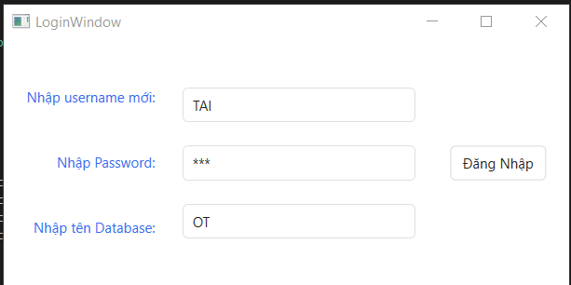

* 1. **Xem danh sách người dùng và role trong hệ thống**

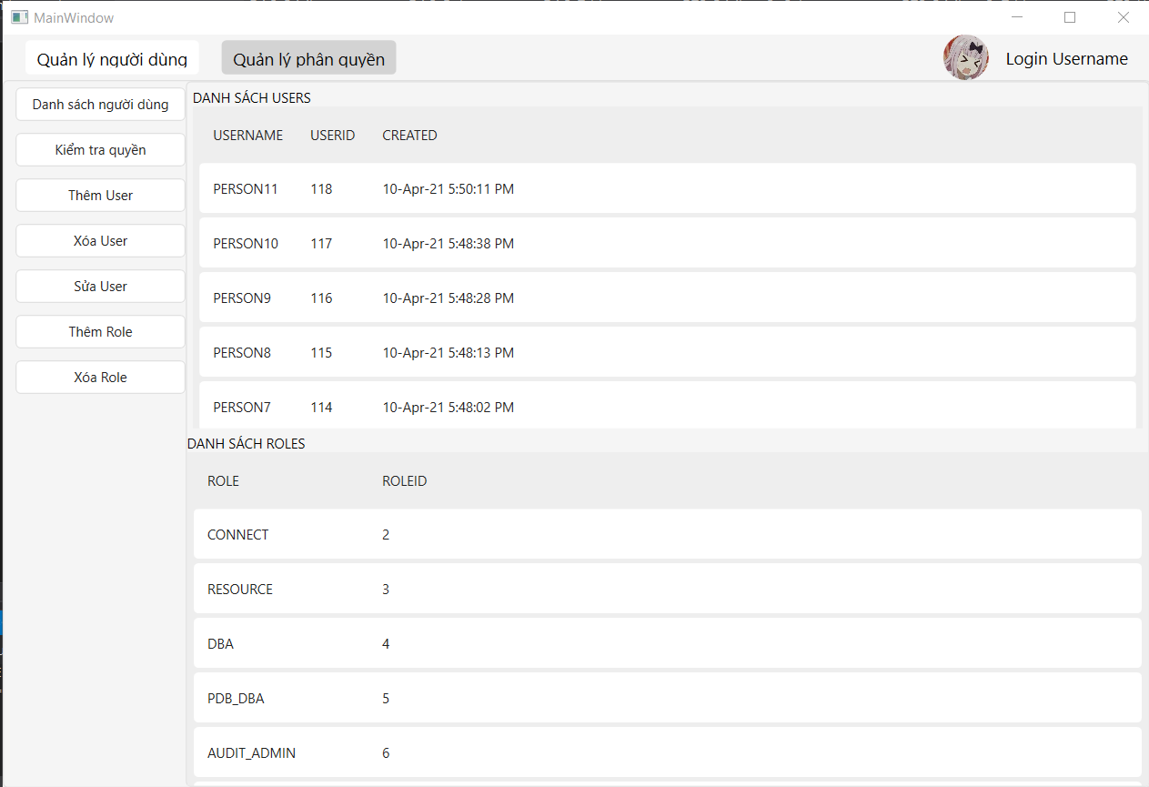

* 1. **Kiểm tra quyền của các người dùng/role**

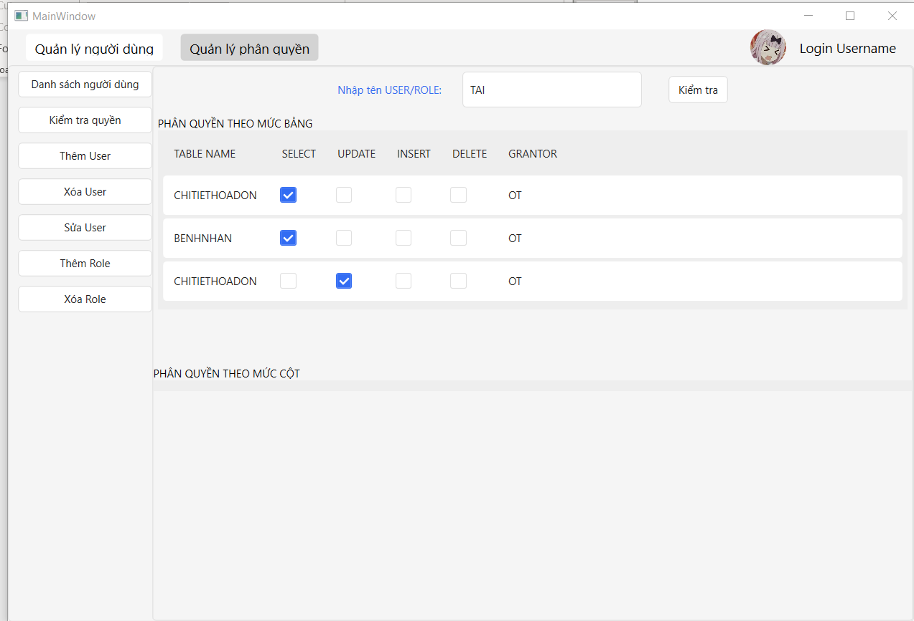

* 1. **Xem role của user**

* 1. **Tạo user mới**

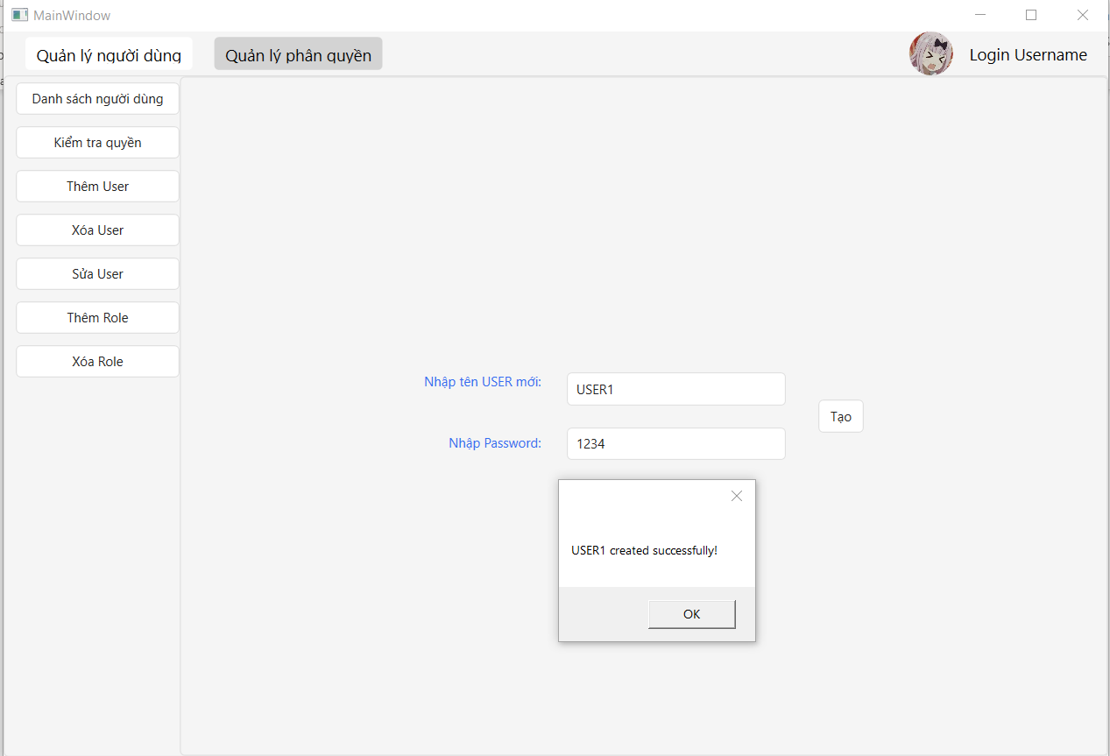

* 1. 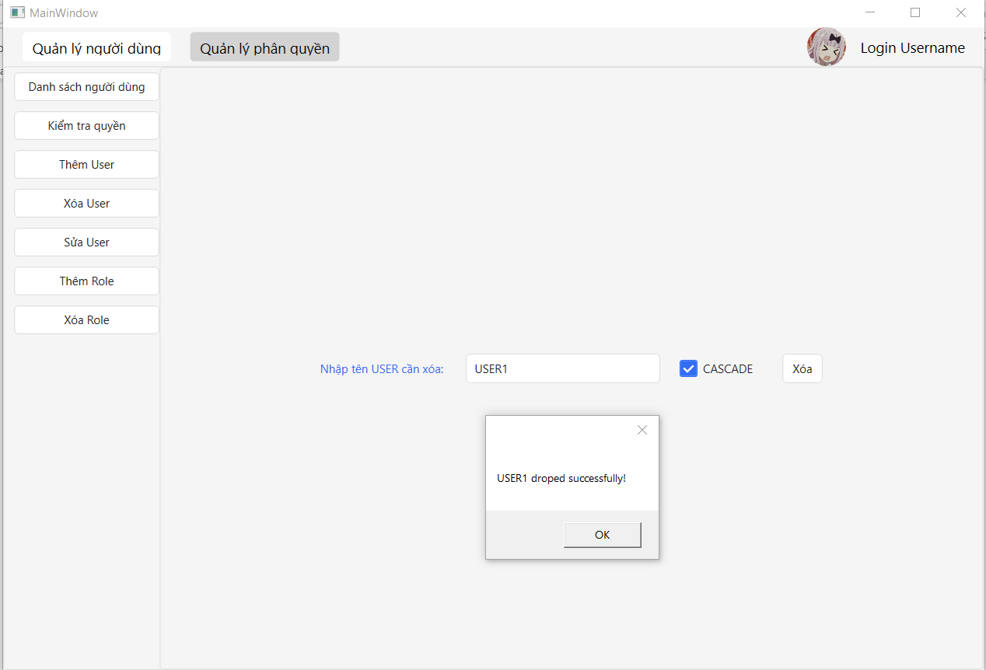**Xoá user**
  2. **Hiệu chỉnh user**

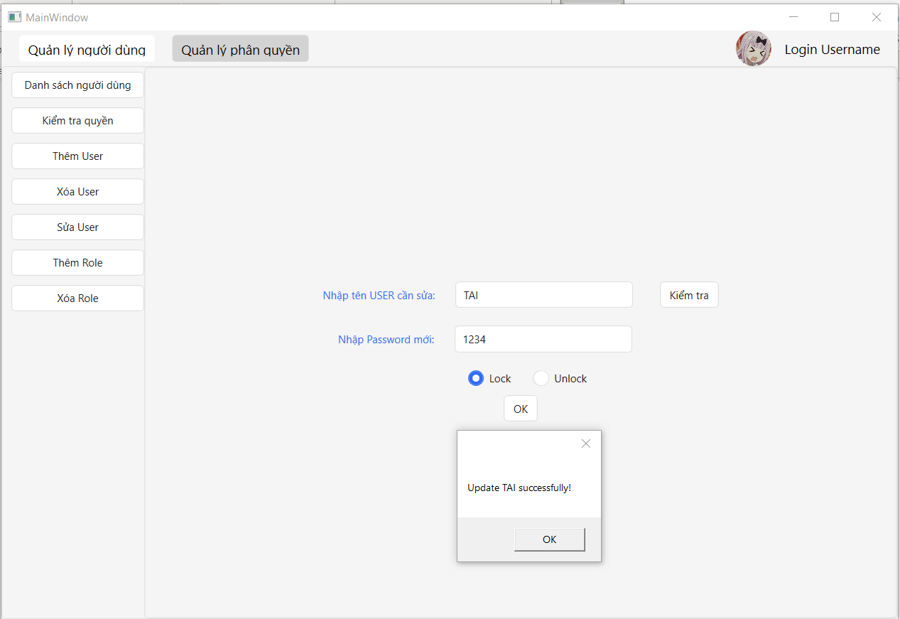

* 1. 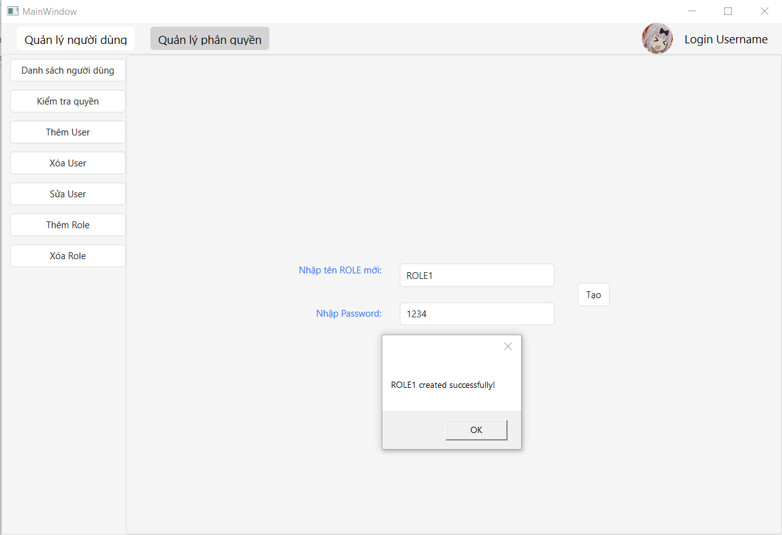**Tạo role mới**
  2. **Xoá role**

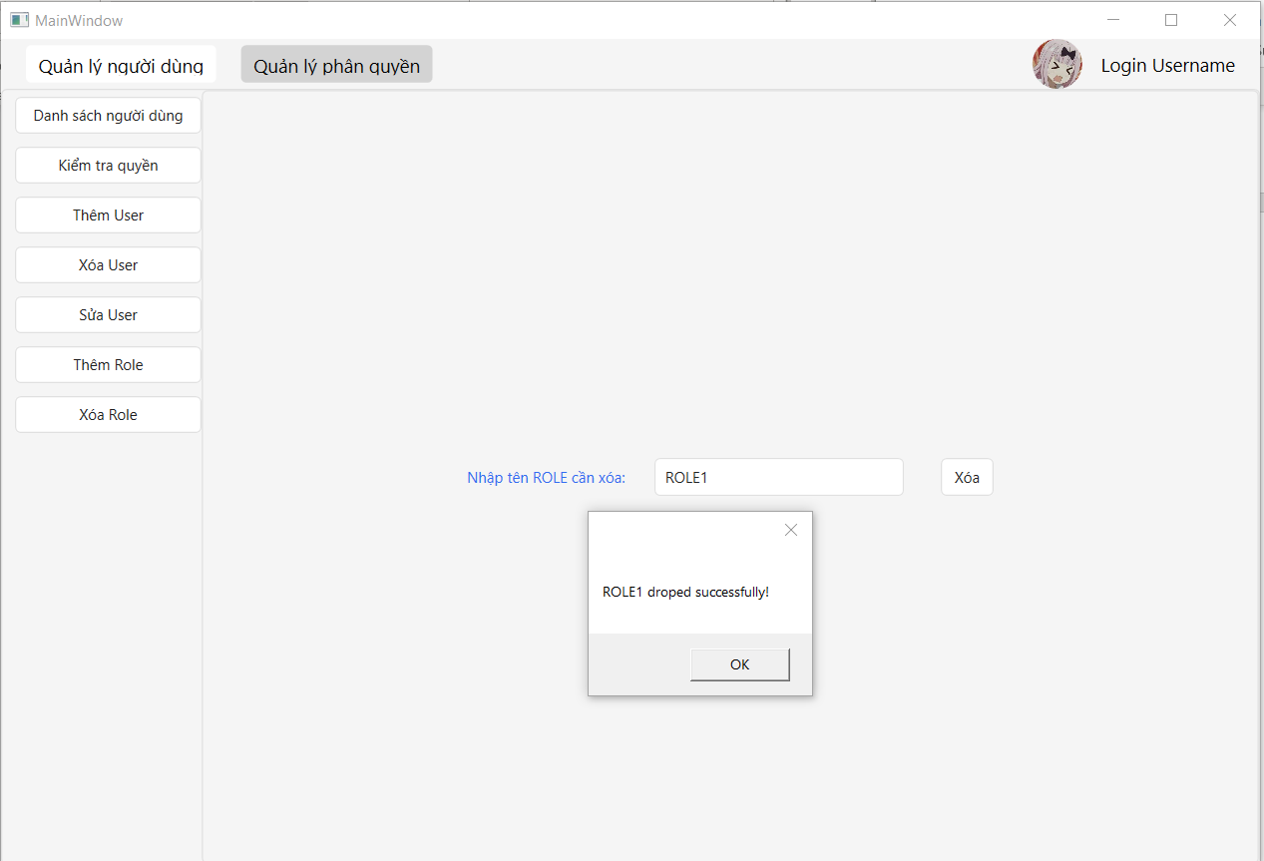

* 1. **Cấp quyền cho user/role**

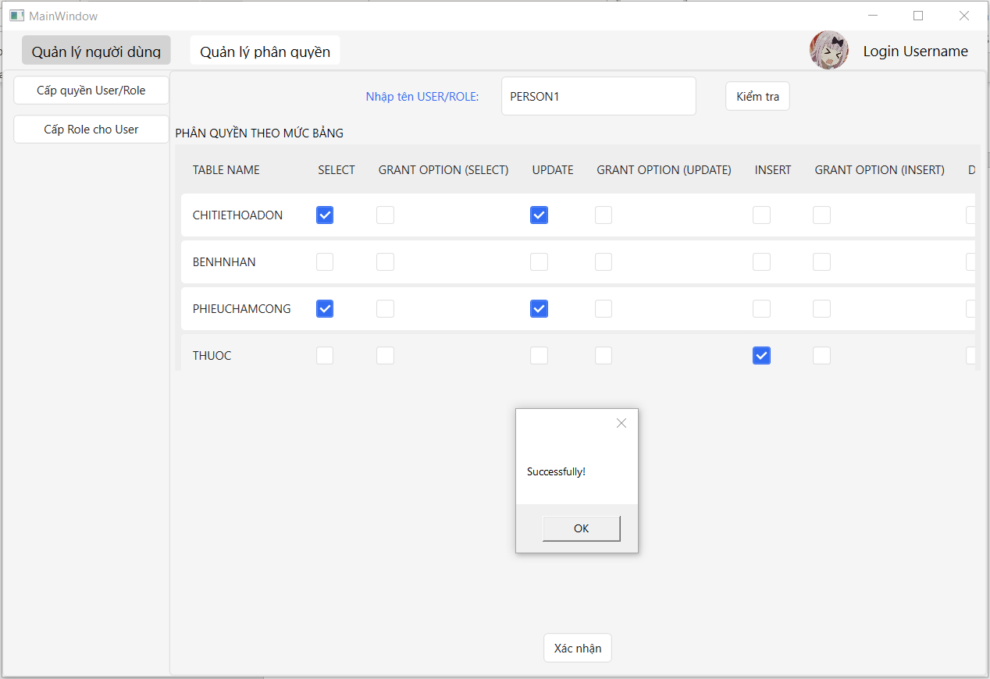

* 1. 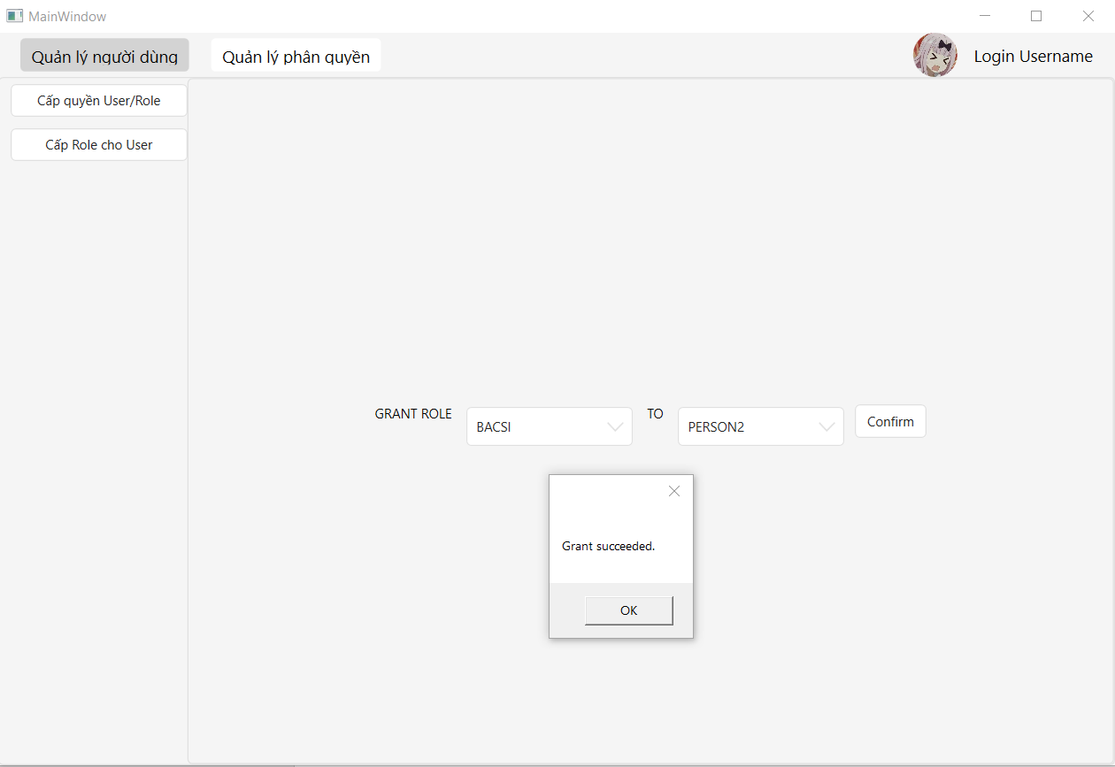**Cấp role cho user**
  2. **Thu hồi role từ user**

* 1. **Audit**

1. **Standard audit**

* **Chính sách 1**: Những thông tin trên bảng Bệnh nhân được đánh giá là vô cùng nhạy cảm. Theo quy định được đề ra, hệ thống phải đảm bảo tính bảo mật đối với thông tin cá nhân của từng bệnh nhân. Vì vậy chính sách Standard audit được cài đặt trên bảng Bệnh nhân để theo dõi tất cả hành vi của tất cả người dùng trên bảng dữ liệu này bao gồm như xem, thêm, sửa, xóa.
* **Chính sách 2**: hệ thống được xây dựng ra để dành cho đội ngũ nhân viên của bệnh viện sử dụng, bên cạnh đó thông tin cá nhân của mỗi nhân viên cũng được đánh giá cần được bảo vệ tránh khỏi việc đánh cắp thông tin. Vì vậy standard audit được cài đặt trên bảng nhân viên để theo dõi lại các hành vi nhằm ngăn chặn việc đánh cắp tài khoản cũng như đánh cắp thông tin cá nhân của nhân viên.

1. **Fine-grained audit**

* **Chính sách 1**: Trong quá trình khám bệnh, bác sĩ có thể yêu cầu bệnh nhân thực hiện một số dịch vụ khác (xét nghiệm, X-quang, …) sau đó dựa vào kết quả của các dịch vụ ấy để có thể đưa ra những chẩn đoán về bệnh cho bệnh nhân. Theo nguyên tắc tất cả thông tin cá nhân và hồ sơ bệnh án của bệnh nhân phải được bảo vệ và giữ bí mật thì Fine – grained audit được cài đặt lên cột KetQuaDichVu trong bảng PhieuYeuCauDichVu để theo dõi hành vi của những người dùng trên đối tượng dữ liệu này.
* **Chính sách 2**: sau khi hoàn tất quá trình chẩn đoán của mình, bác sĩ sẽ ghi lại hồ sơ bệnh án cho bệnh nhân trong phiếu khám bệnh. Với ý tưởng tương tự ở chính sách 1, fine -grained audit được cài đặt trên cột KetLuanCuaBacSi trong bảng PhieuKhamBenh để ghi nhận tất cả hành vi của tất cả người dùng trên đối tượng dữ liệu này.

1. **Phân hệ 2**
   1. **Các chính sách DAC**

**DAC** (*Direct access control*) được sử dụng để phân quyền trên đối tượng dữ liệu cho từng người dùng khác nhau trong hệ thống thông qua các câu lệnh **GRANT** và **REVOKE**. Các quyền ở đây có thể **Select, Insert, Update, Delete, Execute**. Các chính sách đã được cài đặt cụ thể như sau:

* **Chính sách 1**: người dùng được xác định là Nhân viên tài vụ của bệnh viện sẽ được quyền truy cập và xem các thông tin trên bảng dịch vụ.
* **Chính sách 2**: người dùng được xác định là bác sĩ sẽ được phân quyền xem các thông tin trên bảng thuốc và dịch vụ.
  1. **Các chính sách RBAC**

**RBAC** (*Role-based access control*) là một cơ chế phân quyền cho một nhóm người dùng có quyền tương tự nhau thông qua các role và cấp các role cho người dùng. Các role đã được cài đặt và quyền của các role có thể tham khảo chi tiết tại mục 3.3 trong phần I. Để minh họa cho các role đã được cài đặt, nhóm đã demo trên 2 role cụ thể như sau:

* **Role Nhân viên bán thuốc:** có thể xem thông tin trên bảng Thuốc và bảng Toa thuốc
* **Role Nhân viên quản lý tài vụ:** có thể xem trên bảng Dịch vụ cũng như các thông tin thanh toán trong hóa đơn hiện có.
  1. **Các chính sách VPD**

Sau khi người dùng được cấp các quyền trên cơ sở dữ liệu, hệ quản trị sẽ xét đến các chính sách **VPD** (*Virtual Private Database*) dùng để kiểm soát các dòng cụ thể trong 1 bảng bằng cách thêm mệnh đệ Where vào sau các câu truy vấn của người dùng, từ đó có thể giới hạn những dòng dữ liệu mà người dùng được phép coi. Các chính sách VPD đã được cài đặt đươc mô tả cụ thể như sau:

* **Đối với bảng Phiếu chấm công:** các role như Tiếp tân và điều phối, nhân viên tài vụ, bác sĩ, nhân viên bán thuốc chỉ được xem những thông tin của mình. Còn những role còn lại nếu được cấp quyền truy cập thì có thể xem tất cả các dòng trong bảng.
* **Đối với bảng Phiếu khám bệnh:** bác sỉ chỉ xem được những phiếu khám bệnh do mình chịu trách nhiệm. Các role ngoài bác sĩ nếu được cấp quyền thì sẽ truy cập tất cả các dòng dữ liệu.
  1. **Các chính sách OLS**

**OLS** (*Oracle label security*) là một trong chính sách điều khiển quyền truy cập các dòng trong một bảng bằng cách dán nhãn lên các dòng dữ liệu và lên từng người dùng. Khi người dùng gọi đến bảng dữ liệu được cài đặt chính sách OLS thì chỉ xem được những dòng dữ liệu thỏa mãn nhãn của mình. Các nhãn được chia thành 3 mức độ là Level, Compartment và Group. Chính sách được cài đặt cụ thể như sau:

* **Level**: Quản lý, nhân viên
* **Compartment**: Nhân sự, chuyên môn
* **Group**: Chi nhánh A, chi nhánh B

Diễn giải: bệnh viện sẽ gồm 2 chi nhánh A và B. Tại mỗi chi nhánh sẽ gồm nhiều bộ phận khác nhau (cài đặt demo 2 phòng ban mẫu là nhân sự và chuyên môn) và trong mỗi phòng ban sẽ gồm 2 loại nhận viên là Quản lý và nhân viện thường. Chính sách OLS được cài đặt trên bảng Nhân viên với các chính sách cụ thể như sau:

* Nhân viên chỉ được các dòng dữ liệu ở chi nhánh của mình
* Quản lý nhân sự được nhìn thấy tất cả thông tin của trong bảng nhân viên bao gồm Giám đốc
* Nhân viên nhân sự có quyền tương tự như quản lý nhân sự trừ không thể xem được thông tin của Giám đốc vì lý do bảo mật
* Quản lý chuyên môn có thể nhìn thấy tất cả các nhân viên thuộc phòng ban của mình.
  1. **Các chính sách mã hóa**

Như đã đề cập ở trên, theo quy định các thông tin liên quan đến hồ sơ bệnh án của bệnh nhân phải được bảo mật. Chính sách mã hóa được thực hiện trên cột Triệu chứng và Kết quả chẩn đoán của bảng Phiếu khám bệnh. Tuy nhiên nhóm không thực hiện việc mã hóa tại Oracle mà quyết định việc mã hóa và giải mã sẽ được tại client vì để đảm báo cho việc dữ liệu không bị đánh cắp trên đường truyền.

Bằng thuật toán mã hóa Triple DES, việc mã hóa và giải mã sẽ được thực hiện ở client mỗi khi người dùng insert và hoặc gọi dữ liệu từ cơ sở dữ liệu lên. Điều đó đảm bảo cho dữ liệu trên đường truyền là dữ liệu đã được mã hóa và không thể giải mã được nếu không tìm được thuật toán và các yếu tố được cài đặt client.

* **Mô tả cơ chế hoạt động của thuật toán**

Thuật toán muốn mã hóa với giải mã cần 2 yếu tố là Init Vector và Key.

* Key được lưu trữ cố định tại client.
* InitVector là chuỗi random có 8 kí tự (8 bytes)

Dữ liệu sau khi được mã hóa thành dạng chuỗi sẽ được chèn thêm InitVector ở phía trước và được lưu xuống cơ sở dữ liệu. Lúc giải mã, client sẽ tách InitVector và cypher value ra và lấy InitVector với Key để giải mã dữ liệu.

1. **Đánh giá mức độ hoàn thành đồ án**

|  |  |  |  |  |
| --- | --- | --- | --- | --- |
| **STT** | **Phân hệ** | **Tên chính sách** | **Số chính sách được cài đặt** | **Mức độ hoàn thành** |
| 1 | 1 | Các chức năng của QTV | - | 100% |
| 2 | Standard audit | 2 | 100% |
| 3 | Fine – grained audit | 2 | 100% |
| 4 | 2 | DAC | 2 | 100% |
| 5 | RBAC | 8 (trên Oracle)  2 (tại Giao diện) | 100% |
| 6 | VPD | 2 | 100% |
| 7 | OLS | 1 | 100% |
| 8 | Mã hóa | 1 | 100% |

1. **Phân công và đánh giá công việc**

|  |  |  |  |
| --- | --- | --- | --- |
| **STT** | **Công việc** | **Thành viên được phân công** | **Mức độ hoàn thành** |
| 1 | Phân tích thiết kế hệ thống | Ngô Nhật Tân | 100% |
| 2 | Cài đặt cơ sở dữ liệu | Vũ Phan Nhật Tài | 100% |
| 3 | Cài đặt các RBTV | Ngô Nhật Tân | 100% |
| 4 | Cài đặt các chức năng của Quản trị viên | Vũ Phan Nhật Tài | 100% |
| Võ Minh Lâm |
| 5 | Cài đặt các chính sách Audit | Võ Minh Lâm | 100% |
| 6 | Cài đặt các role | Vũ Phan Nhật Tài | 100% |
| 7 | Cài đặt các chính sách VPD | Ngô Nhật Tân | 100% |
| 8 | Cài đặt các chính sách OLS | Ngô Nhật Tân | 100% |
| 9 | Cài đặt các chính sách mã hóa | Võ Minh Lâm | 100% |
| 10 | Thiết kế và cài đặt giao diện | Võ Minh Lâm | 100% |
| Vũ Phan Nhật Tài |